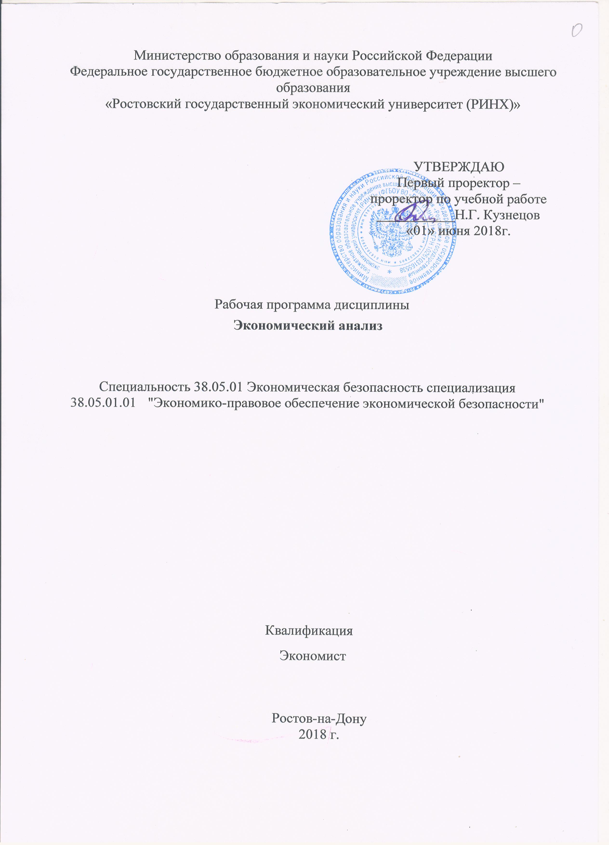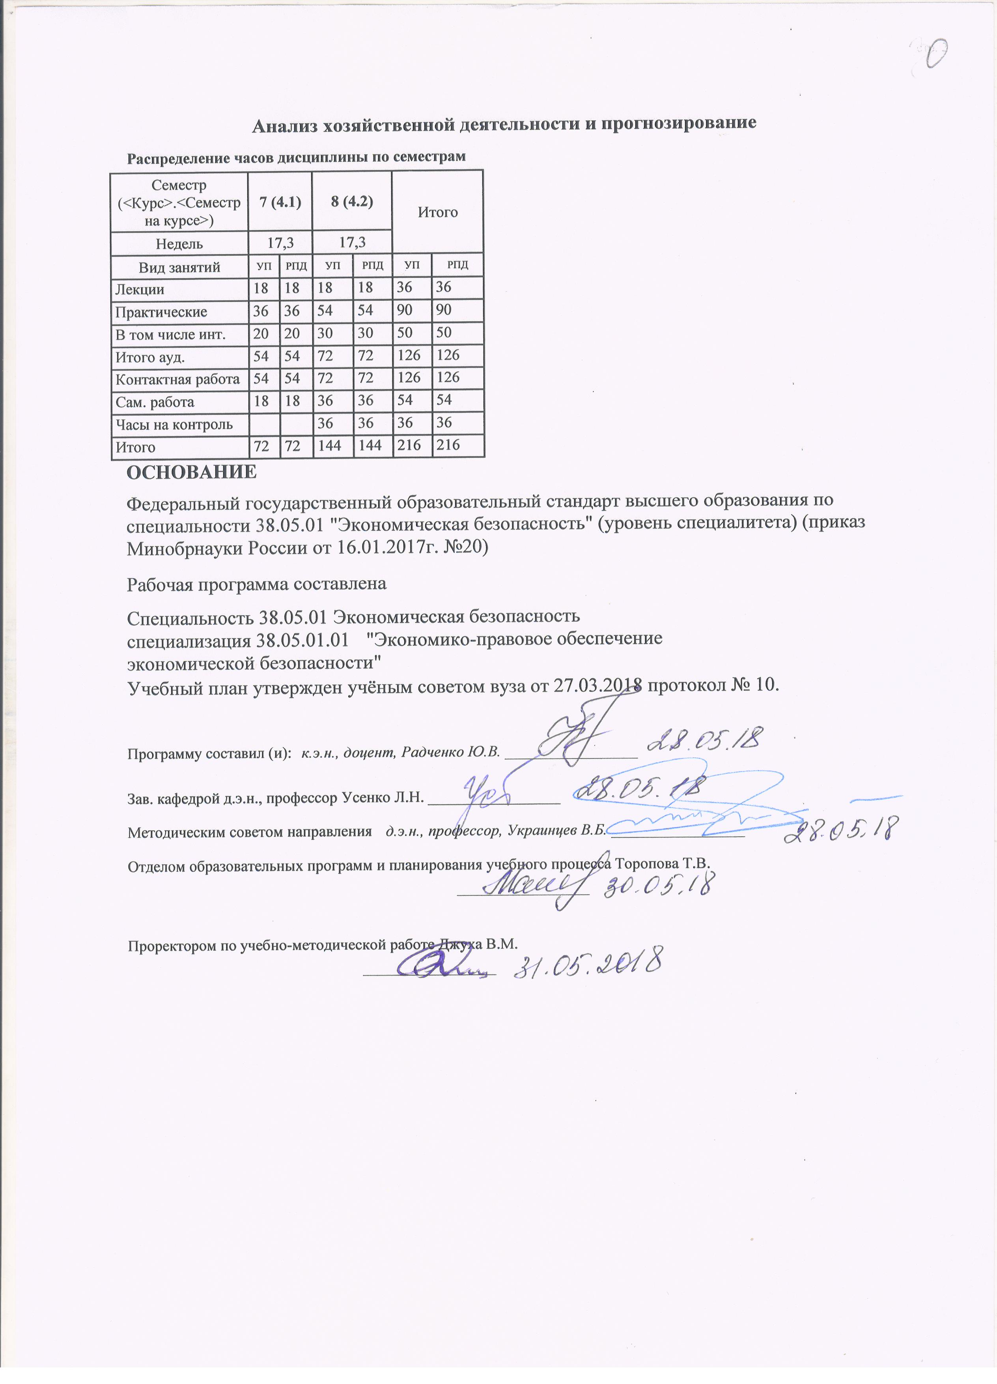

|  |  |  |  |  |  |  |
| --- | --- | --- | --- | --- | --- | --- |
| УП: 38.05.01.01_1.plx | | |  |  | стр. 3 | |
|  |  |  |  |  |  |  |
|  | | | | | | |
|  |  |  |  |  |  |  |
|  |  | **Визирование РПД для исполнения в очередном учебном году** | |  |  |  |
|  |  |  |  |  |  |  |
|  | Отдел образовательных программ и планирования учебного процесса Торопова Т.В. __________  Рабочая программа пересмотрена, обсуждена и одобрена для исполнения в 2019-2020 учебном году на заседании кафедры Анализ хозяйственной деятельности и прогнозирование  Зав. кафедрой д.э.н., профессор Усенко Л.Н. _________________  Программу составил(и): к.э.н., доцент, Радченко Ю.В. _________________ | | | | |  |
|  |  |  |  |  |  |  |
|  | | | | | | |
|  |  |  |  |  |  |  |
|  |  | **Визирование РПД для исполнения в очередном учебном году** | |  |  |  |
|  |  |  |  |  |  |  |
|  | Отдел образовательных программ и планирования учебного процесса Торопова Т.В. __________  Рабочая программа пересмотрена, обсуждена и одобрена для исполнения в 2020-2021 учебном году на заседании кафедры Анализ хозяйственной деятельности и прогнозирование  Зав. кафедрой д.э.н., профессор Усенко Л.Н. _________________  Программу составил(и): к.э.н., доцент, Радченко Ю.В. _________________ | | | | |  |
|  |  |  |  |  |  |  |
|  | | | | | | |
|  |  |  |  |  |  |  |
|  |  | **Визирование РПД для исполнения в очередном учебном году** | |  |  |  |
|  |  |  |  |  |  |  |
|  | Отдел образовательных программ и планирования учебного процесса Торопова Т.В. __________  Рабочая программа пересмотрена, обсуждена и одобрена для исполнения в 2021-2022 учебном году на заседании кафедры Анализ хозяйственной деятельности и прогнозирование  Зав. кафедрой: д.э.н., профессор Усенко Л.Н. _________________  Программу составил(и): к.э.н., доцент, Радченко Ю.В. _________________ | | | | |  |
|  |  |  |  |  |  |  |
|  | | | | | | |
|  |  |  |  |  |  |  |
|  |  | **Визирование РПД для исполнения в очередном учебном году** | |  |  |  |
|  |  |  |  |  |  |  |
|  | Отдел образовательных программ и планирования учебного процесса Торопова Т.В. __________  Рабочая программа пересмотрена, обсуждена и одобрена для исполнения в 2022-2023 учебном году на заседании кафедры Анализ хозяйственной деятельности и прогнозирование  Зав. кафедрой: д.э.н., профессор Усенко Л.Н. _________________  Программу составил(и): к.э.н., доцент, Радченко Ю.В. _________________ | | | | |  |

|  |  |  |  |  |
| --- | --- | --- | --- | --- |
| УП: 38.05.01.01_1.plx | | |  | стр. 4 |
| **1. ЦЕЛИ ОСВОЕНИЯ ДИСЦИПЛИНЫ** | | | | |
| 1.1 | Цели: приобретение знаний о научных основах и принципах экономического анализа, исторических этапах его развития; о методах, специальных приемах и методике его проведения; об организации и информационной базе анализа, порядке формирования специальной аналитической информации и интерпретации данных аналитических расчетов; о направлениях и сферах применения результатов экономического анализа. | | | |
| 1.2 | Задачи: освоение теоретических основ экономического анализа; изучение принципов организации экономического анализа на предприятии; определение роли и места экономического анализа в системе управления; ознакомление с методикой экономического анализа; приобретение навыков обоснования основных направлений комплексного анализа, последовательности и взаимосвязи их проведения; использования экономического анализа как метода обоснования бизнес-плана; проведение анализа технико-организационного уровня производства и обоснования тенденций его развития; анализ и оценка производственного потенциала организации и его использования; осуществление анализа результатов деятельности и оценки финансового состояния организации. | | | |
|  |  |  |  |  |
| **2. МЕСТО ДИСЦИПЛИНЫ В СТРУКТУРЕ ОБРАЗОВАТЕЛЬНОЙ ПРОГРАММЫ** | | | | |
| Цикл (раздел) ООП: | | Б1.Б | | |
| **2.1** | **Требования к предварительной подготовке обучающегося:** | | | |
| 2.1.1 | Необходимыми условиями для успешного освоения дисциплины являются навыки, знания и умения, полученные в результате изучения дисциплин: | | | |
| 2.1.2 | Бухгалтерский учет | | | |
| 2.1.3 | Экономика и управление организацией (предприятием) | | | |
| 2.1.4 | Финансы | | | |
| **2.2** | **Дисциплины и практики, для которых освоение данной дисциплины (модуля) необходимо как предшествующее:** | | | |
| 2.2.1 | Государственное и муниципальное управление | | | |
| 2.2.2 | Аудит | | | |
| 2.2.3 | Оценка и анализ рисков | | | |
| 2.2.4 | Преддипломная практика | | | |
| 2.2.5 | Практика по получению профессиональных умений и опыта профессиональной деятельности | | | |
|  |  |  |  |  |
| **3. ТРЕБОВАНИЯ К РЕЗУЛЬТАТАМ ОСВОЕНИЯ ДИСЦИПЛИНЫ** | | | | |
| **ОПК-3: способностью применять основные закономерности создания и принципы функционирования систем экономической безопасности хозяйствующих субъектов** | | | | |
| **Знать:** | | | | |
| закономерности создания и принципы функционирования экономической безопасности хозяйствующих субъектов | | | | |
| **Уметь:** | | | | |
| применять на практике закономерности создания и функционирования систем экономической безопасности | | | | |
| **Владеть:** | | | | |
| методикой создания и поддержания функционирования систем экономической безопасности хозяйствующих субъектов | | | | |
| **ПК-1: способностью подготавливать исходные данные, необходимые для расчета экономических показателей, характеризующих деятельность хозяйствующих субъектов** | | | | |
| **Знать:** | | | | |
| Способы подготовки исходных данных, необходимых для расчета экономических показателей, характеризующих деятельность хозяйствующих субъектов | | | | |
| **Уметь:** | | | | |
| Подготовить массив исходной информации для расчета экономических показателей в целях оценки деятельности экономического субъекта | | | | |
| **Владеть:** | | | | |
| Методикой подготовки исходных данных, необходимых для расчета экономических показателей, характеризующих деятельность хозяйствующих субъектов | | | | |
| **ПК-2: способностью обосновывать выбор методик расчета экономических показателей** | | | | |
| **Знать:** | | | | |
| Критерии выбора методик расчета экономических показателей | | | | |
| **Уметь:** | | | | |
| Обосновать выбор экономических показателей | | | | |
| **Владеть:** | | | | |

|  |  |  |  |  |  |  |  |  |  |
| --- | --- | --- | --- | --- | --- | --- | --- | --- | --- |
| УП: 38.05.01.01_1.plx | | |  |  |  |  |  |  | стр. 5 |
| Навыками обоснования выбора методик расчета экономических показателей | | | | | | | | | |
| **ПК-3: способностью на основе типовых методик и действующей нормативно-правовой базы рассчитывать экономические показатели, характеризующие деятельность хозяйствующих субъектов** | | | | | | | | | |
| **Знать:** | | | | | | | | | |
| Методы расчета экономических показателей, характеризующих деятельность хозяйствующих субъектов на основе действующей нормативно-правовой базы | | | | | | | | | |
| **Уметь:** | | | | | | | | | |
| Произвести расчет экономических показателей, характеризующих деятельность хозяйствующих субъектов на базе действующей нормативно-правовой базы | | | | | | | | | |
| **Владеть:** | | | | | | | | | |
| Методиками расчета экономических показателей, характеризующих деятельность хозяйствующих субъектов на основе действующей нормативно-правовой базы | | | | | | | | | |
|  |  |  |  |  |  |  |  |  |  |
| **4. СТРУКТУРА И СОДЕРЖАНИЕ ДИСЦИПЛИНЫ (МОДУЛЯ)** | | | | | | | | | |
| **Код занятия** | **Наименование разделов и тем /вид занятия/** | **Семестр / Курс** | | **Часов** | **Компетен-**  **ции** | **Литература** | **Интер акт.** | **Примечание** | |
|  | **Раздел 1. 1. Теоретические аспекты экономического анализа** |  | |  |  |  |  |  | |
| 1.1 | Тема 1. Экономический анализ в системе управления организацией. Понятие и содержание экономического анализа: понятие экономического анализа; предмет и объект экономического анализа; принципы экономического анализа; классификация видов экономического анализа. Методический инструментарий и информационное обеспечение экономического анализа: содержание и характерные особенности метода экономического анализа; показатели и факторы, используемые в экономическом анализе; система показателей, характеризующих деятельность хозяйствующих субъектов; методические приемы экономического анализа; информационное обеспечение и организация экономического анализа на предприятии; содержание и методика проведения комплексного экономического анализа. Роль и задачи экономического анализа в управлении организацией: содержание финансового и управленческого анализа; структура комплексного бизнес-плана и роль анализа в разработке и мониторинге основных плановых показателей; роль экономического анализа в разработке и принятии управленческих решений; современная методика анализа финансовой отчетности. /Лек/ | 7 | | 6 | ОПК-3 ПК- 1 ПК-2 ПК- 3 | Л1.2 Л1.4 Л1.5 Л2.4 | 0 |  | |
| 1.2 | Тема 1. Экономический анализ в системе управления организацией.  Понятие и содержание экономического анализа. Методический инструментарий и информационное обеспечение экономического анализа. Роль и задачи экономического анализа в управлении организацией  /Пр/ | 7 | | 6 | ОПК-3 ПК- 1 ПК-2 ПК- 3 | Л1.4 Л1.5 Л2.4 | 0 |  | |

|  |  |  |  |  |  |  |  |  |  |
| --- | --- | --- | --- | --- | --- | --- | --- | --- | --- |
| УП: 38.05.01.01_1.plx | | |  |  |  |  |  |  | стр. 6 |
| 1.3 | Самостоятельная подготовка вопросов темы 1 «Экономический анализ в системе управления организацией» темы рефератов:  1. История развития экономического анализа как науки в России  2. История развития экономического анализа в зарубежных странах.  3. Место экономического анализа в системе экономических наук.  4. Основные положения теории функционально-стоимостного анализа.  5. Теория анализа и ее применение в экономике  6. Анализ предпринимательского риска  7. Концепция сохранения и наращения капитала  8. Роль анализа в стимулировании экономического роста  9. Взаимосвязь экономического анализа и бухгалтерского учета  10. Анализ денежных потоков на микроуровне.  11. Информационная база экономического анализа  12. Бухгалтерский учет и финансовая отчетность как информационная база экономического анализа  13. Организация экономического анализа на предприятии и основные этапы аналитического исследования.  /Ср/ | 7 | | 8 | ОПК-3 ПК- 1 ПК-2 ПК- 3 | Л1.4 Л1.5 Л2.1 Л2.4 | 0 |  | |
|  | **Раздел 2. Анализ финансового состояния деятельности коммерческой организации** |  | |  |  |  |  |  | |

|  |  |  |  |  |  |  |  |  |  |
| --- | --- | --- | --- | --- | --- | --- | --- | --- | --- |
| УП: 38.05.01.01_1.plx | | |  |  |  |  |  |  | стр. 7 |
| 2.1 | Тема 2. Анализ финансового состояния организации.  Финансовое состояние коммерческой организации и методы его анализа: понятие и содержание финансового состояния; задачи анализа и источники информации; характеристика бухгалтерского баланса: содержание, значение и аналитическая группировка статей.  Анализ динамики, состава и структуры имущества организации и источников его формирования: анализ состава и структуры имущества; анализ внеоборотных активов; анализ запасов; анализ дебиторской задолженности; анализ собственного капитала; анализ заемных источников средств.Анализ финансовой устойчивости организации: анализ абсолютных показателей финансовой устойчивости; система относительных показателей финансовой устойчивости, методика их анализа, оценка соответствия нормальным ограничениям. Анализ платежеспособности и ликвидности предприятия: система показателей платежеспособности и ликвидности предприятия; методика расчета, анализ и оценка чистых активов организации; анализ ликвидности баланса; расчет и оценка коэффициентов ликвидности.  /Лек/ | 7 | | 6 | ОПК-3 ПК- 1 ПК-2 ПК- 3 | Л1.3 Л1.5 Л2.3  Э1 | 0 |  | |
| 2.2 | Тема 2. Анализ финансового состояния организации.  Финансовое состояние коммерческой организации и методы его анализа. Анализ динамики, состава и структуры имущества организации и источников его формирования  Анализ финансовой устойчивости организации. Анализ платежеспособности и ликвидности предприятия. /Пр/ | 7 | | 18 | ОПК-3 ПК- 1 ПК-2 ПК- 3 | Л1.3 Л1.5 Л2.3  Э1 | 10 |  | |
| 2.3 | Самостоятельная подготовка вопросов темы 2 «Анализ финансового состояния организации», решение практических заданий. /Ср/ | 7 | | 4 | ОПК-3 ПК- 1 ПК-2 ПК- 3 | Л1.3 Л1.5 Л2.3  Э1 | 0 |  | |
|  | **Раздел 3. Анализ финансовых результатов** |  | |  |  |  |  |  | |

|  |  |  |  |  |  |  |  |  |  |
| --- | --- | --- | --- | --- | --- | --- | --- | --- | --- |
| УП: 38.05.01.01_1.plx | | |  |  |  |  |  |  | стр. 8 |
| 3.1 | Тема 3. Анализ финансовых результатов деятельности организации.  Финансовые результаты коммерческой организации и методы их анализа: понятие финансового результата; значение и задачи анализа финансовых результатов; источники информации; система показателей финансовых результатов; формирование и расчет показателей прибыли, их отражение в учете и отчетности. Анализ динамики, состава и структуры прибыли предприятия: горизонтальный и вертикальный анализ отчета о финансовых результатах; влияние отдельных групп финансовых результатов на размер прибыли. Факторный анализ прибыли от продаж: прибыль от продаж продукции (работ, услуг): методика исчисления; факторный анализ зависимости прибыли от объема, структуры продукции, себестоимости и цены ее отдельных видов. Анализ показателей рентабельности предприятия: система показателей рентабельности и методика их расчета (рентабельность продаж, рентабельность производственных фондов, экономическая рентабельность, финансовая рентабельность, рентабельность финансовых вложений); факторный анализ показателей рентабельности продаж и рентабельности производственных фондов; факторный анализ показателей экономической рентабельности и финансовой рентабельности; оценка резервов роста финансовых результатов. Обоснование управленческих решений в бизнесе на основе маржинального анализа: модель взаимосвязи «затраты – выпуск – прибыль». расчет и оценка маржинального дохода, точки безубыточности, порога рентабельности и запаса финансовой прочности.  /Лек/ | 7 | | 6 | ОПК-3 ПК- 1 ПК-2 ПК- 3 | Л1.1 Л1.3 Л1.5 Л2.1 Л2.3  Э1 | 0 |  | |
| 3.2 | Финансовые результаты коммерческой организации и методы их анализа. Анализ динамики, состава и структуры прибыли предприятия. Факторный анализ прибыли от продаж. Анализ показателей рентабельности предприятия. /Пр/ | 7 | | 12 | ОПК-3 ПК- 1 ПК-2 ПК- 3 | Л1.1 Л1.3 Л1.5 Л2.1 Л2.3  Э1 | 10 |  | |
| 3.3 | Самостоятельная подготовка теоретических вопросов темы 3 «Анализ финансовых результатов деятельности организации», решение практических заданий /Ср/ | 7 | | 6 | ОПК-3 ПК- 1 ПК-2 ПК- 3 | Л1.1 Л1.3 Л1.5 Л2.1 Л2.3  Э1 | 0 |  | |
| 3.4 | /Зачёт/ | 7 | | 0 | ОПК-3 ПК- 1 ПК-2 ПК- 3 | Л1.1 Л2.4 | 0 |  | |
|  | **Раздел 4. Анализ деловой активности, производства и реализации продукции** |  | |  |  |  |  |  | |

|  |  |  |  |  |  |  |  |  |  |
| --- | --- | --- | --- | --- | --- | --- | --- | --- | --- |
| УП: 38.05.01.01_1.plx | | |  |  |  |  |  |  | стр. 9 |
| 4.1 | Тема 4. Анализ деловой активности организации.  Основные критерии деловой активности предприятия: показатели деловой активности организации; соотношение темпов роста прибыли, объема реализации продукции (работ, услуг) и активов предприятия.  Оценка эффективности использования ресурсов: показатели оборачиваемости активов предприятия: методика исчисления; пути ускорения оборачиваемости. Анализ устойчивости экономического роста.  /Лек/ | 8 | | 2 | ОПК-3 ПК- 1 ПК-2 ПК- 3 | Л1.1 Л2.1 Л2.3  Э1 | 0 |  | |
| 4.2 | Тема 4. Анализ деловой активности организации.  Основные критерии деловой активности предприятия. Оценка эффективности использования ресурсов. Анализ устойчивости экономического роста  /Пр/ | 8 | | 6 | ОПК-3 ПК- 1 ПК-2 ПК- 3 | Л1.1 Л2.1 Л2.3  Э1 | 4 |  | |
| 4.3 | Самостоятельная подготовка теоретических вопросов темы 4 «Анализ деловой активности организации», решение практических заданий /Ср/ | 8 | | 6 | ОПК-3 ПК- 1 ПК-2 ПК- 3 | Л1.1 Л2.1 Л2.3  Э1 | 0 |  | |
| 4.4 | Тема 5. Анализ и управление объемом производства и продаж.  Анализ производственных результатов работы предприятия: значение и задачи анализа производства и реализации продукции, работ, услуг; информационная база анализа. система показателей выпуска и реализации продукции; анализ динамики и выполнения бизнес-плана производства и реализации продукции.  Анализ структуры, ассортимента и качества продукции: анализ ассортимента выпускаемой продукции, приемы оценки выполнения бизнес- плана по ассортименту; анализ структуры продукции; определение влияния изменений в структуре продукции по трудоемкости на стоимостные показатели продукции; анализ качества и конкурентоспособности выпускаемой продукции.  Анализ ритмичности работы предприятия: анализ ритмичности работы предприятия; оценка влияния нарушения ритмичности на объем продукции; анализ факторов и резервов увеличения выпуска и реализации продукции  /Лек/ | 8 | | 4 | ОПК-3 ПК- 1 ПК-2 ПК- 3 | Л1.1 Л1.5 Л2.5  Э1 | 0 |  | |
| 4.5 | Анализ производственных результатов работы предприятия.Анализ структуры, ассортимента и качества продукции. Анализ ритмичности работы предприятия /Пр/ | 8 | | 12 | ОПК-3 ПК- 1 ПК-2 ПК- 3 | Л1.1 Л1.5  Э1 | 6 |  | |

|  |  |  |  |  |  |  |  |  |  |
| --- | --- | --- | --- | --- | --- | --- | --- | --- | --- |
| УП: 38.05.01.01_1.plx | | |  |  |  |  |  |  | стр. 10 |
| 4.6 | Самостоятельная подготовка теоретических вопросов темы 5 «Анализ и управление объемом производства и продаж». /Ср/ | 8 | | 8 | ОПК-3 ПК- 1 ПК-2 ПК- 3 | Л1.1 Л1.5  Э1 | 0 |  | |
|  | **Раздел 5. Анализ эффективности использования ресурсов** |  | |  |  |  |  |  | |
| 5.1 | Тема 6. Анализ обеспеченности предприятия материальными ресурсами и эффективности их использования.  Анализ обеспеченности предприятия материальными ресурсами: значение и задачи анализа; источники информации; анализ обеспеченности предприятия материальными ресурсами: по объему, ассортименту, качеству и срокам поставки; анализ формирования запасов.  Анализ эффективности использования материальных ресурсов: показатели эффективности использования материальных ресурсов в производстве: материалоемкость, материалоотдача; анализ эффективности использования материальных ресурсов; расчет влияния факторов, связанных с использованием материальных ресурсов, на объем и себестоимость продукции.  /Лек/ | 8 | | 2 | ОПК-3 ПК- 1 ПК-2 ПК- 3 | Л1.1 | 0 |  | |
| 5.2 | Тема 6. Анализ обеспеченности предприятия материальными ресурсами и эффективности их использования.  Анализ обеспеченности предприятия материальными ресурсами. Анализ эффективности использования материальных ресурсов.  /Пр/ | 8 | | 8 | ОПК-3 ПК- 1 ПК-2 ПК- 3 | Л1.1 | 8 |  | |
| 5.3 | Самостоятельная подготовка теоретических вопросов темы 6 «Анализ обеспеченности предприятия материальными ресурсами и эффективности их использования» /Ср/ | 8 | | 4 | ОПК-3 ПК- 1 ПК-2 ПК- 3 | Л1.1 | 0 |  | |

|  |  |  |  |  |  |  |  |  |  |
| --- | --- | --- | --- | --- | --- | --- | --- | --- | --- |
| УП: 38.05.01.01_1.plx | | |  |  |  |  |  |  | стр. 11 |
| 5.4 | Тема 7. Анализ состояния и использования основных средств.  Анализ обеспеченности, технического состояния и движения основных средств: значение, задачи и информационная база анализа; анализ обеспеченности предприятия основными средствами производства; анализ динамики, состава и структуры основных средств; анализ технической оснащенности производства и возрастного состава основных средств; анализ движения основных фондов.  Анализ интенсивности и эффективности использования основных средств: оценка динамики и факторный анализ фондоотдачи; методика анализа использования производственного оборудования во времени и по мощности; анализ влияния факторов, связанных со средствами труда, на объем продукции; резервы увеличения выпуска продукции, фондоотдачи и фондорентабельности.  /Лек/ | 8 | | 2 | ОПК-3 ПК- 1 ПК-2 ПК- 3 | Л1.1 Л2.2 | 0 |  | |
| 5.5 | Тема 7. Анализ состояния и использования основных средств.  Анализ обеспеченности, технического состояния и движения основных средств. Анализ интенсивности и эффективности использования основных средств.  /Пр/ | 8 | | 8 | ОПК-3 ПК- 1 ПК-2 ПК- 3 | Л1.1 Л2.2 | 6 |  | |
| 5.6 | Самостоятельная подготовка теоретических вопросов темы 7 «Анализ состояния и использования основных средств» /Ср/ | 8 | | 6 | ОПК-3 ПК- 1 ПК-2 ПК- 3 | Л1.1 Л2.2 | 0 |  | |
| 5.7 | Тема 8. Анализ обеспеченности предприятия трудовыми ресурсами и эффективности их использования.  Анализ обеспеченности предприятия трудовыми ресурсами: задачи анализа и источники информации; система трудовых показателей предприятия; анализ численности персонала, динамики его состава и структуры; анализ обеспеченности предприятия трудовыми ресурсами; оценка показателей движения трудовых ресурсов.  Анализ экстенсивного и интенсивного использования трудовых ресурсов: анализ использования фонда рабочего времени; анализ системы показателей производительности труда; факторный анализ производительности труда; выявление резервов роста производительности труда; анализ влияния факторов, связанных с трудом, на объем продукции; резервы увеличения выпуска продукции.  /Лек/ | 8 | | 4 | ОПК-3 ПК- 1 ПК-2 ПК- 3 | Л1.1 | 0 |  | |

|  |  |  |  |  |  |  |  |  |  |
| --- | --- | --- | --- | --- | --- | --- | --- | --- | --- |
| УП: 38.05.01.01_1.plx | | |  |  |  |  |  |  | стр. 12 |
| 5.8 | Тема 8. Анализ обеспеченности предприятия трудовыми ресурсами и эффективности их использования.  Анализ обеспеченности предприятия трудовыми ресурсами. Анализ экстенсивного и интенсивного использования трудовых ресурсов  /Пр/ | 8 | | 8 | ОПК-3 ПК- 1 ПК-2 ПК- 3 | Л1.1 | 2 |  | |
| 5.9 | Самостоятельная подготовка теоретических вопросов темы 8 «Анализ обеспеченности предприятия трудовыми ресурсами и эффективности их использования» /Ср/ | 8 | | 6 | ОПК-3 ПК- 1 ПК-2 ПК- 3 | Л1.1 | 0 |  | |
| 5.10 | Тема 9. Анализ и управление затратами и себестоимостью продукции.  Система показателей себестоимости продукции: значение, задачи и информационное обеспечение анализа себестоимости продукции; система показателей себестоимости продукции.  Анализ затрат на 1 рубль объема продукции (работ, услуг): анализ факторов, влияющих на уровень затрат: структуры и ассортимента продукции, отклонений в себестоимости изделий, цен и тарифов на потребляемые материальные ресурсы, оптовых цен на готовые изделия.  Анализ себестоимости продукции по статьям и элементам затрат: анализ себестоимости по статьям и элементам затрат; особенности анализа прямых, косвенных, переменных и постоянных затрат.  /Лек/ | 8 | | 4 | ОПК-3 ПК- 1 ПК-2 ПК- 3 | Л1.1 Л1.2 Л1.5 | 0 |  | |
| 5.11 | Тема 9. Анализ и управление затратами и себестоимостью продукции.  Система показателей себестоимости продукции. Анализ затрат на 1 рубль объема продукции (работ, услуг). Анализ себестоимости продукции по статьям и элементам затрат.  /Пр/ | 8 | | 12 | ОПК-3 ПК- 1 ПК-2 ПК- 3 | Л1.1 Л1.2 Л1.5 | 4 |  | |
| 5.12 | Самостоятельная подготовка теоретических вопросов темы 9 «Анализ и управление затратами и себестоимостью продукции» /Ср/ | 8 | | 6 | ОПК-3 ПК- 1 ПК-2 ПК- 3 | Л1.1 Л1.2 Л1.5 | 0 |  | |
| 5.13 | /Экзамен/ | 8 | | 36 | ОПК-3 ПК- 1 ПК-2 ПК- 3 | Л1.1 | 0 |  | |
|  |  |  |  |  |  |  |  |  |  |
| **5. ФОНД ОЦЕНОЧНЫХ СРЕДСТВ** | | | | | | | | | |
| **5.1. Фонд оценочных средств для проведения промежуточной аттестации** | | | | | | | | | |
| Вопросы к зачету:  1. Научное понятие и сущность экономического анализа.  2. Предмет и объект экономического анализа.  3. Задачи экономического анализа.  4. Основные принципы экономического анализа.  5. Классификация видов экономического анализа.  6. Роль экономического анализа в разработке и принятии управленческих решений.  7. Метод экономического анализа. Его характерные особенности.  8. Значение и задачи анализа финансовых результатов.  9. Прибыль отчетного периода и ее слагаемые.  10. Показатели прибыли, используемые в анализе. | | | | | | | | | |

|  |  |  |
| --- | --- | --- |
| УП: 38.05.01.01_1.plx |  | стр. 13 |
| 11. Анализ уровня и динамики показателей прибыли.  12. Факторный анализ прибыли от продажи товаров, продукции, работ, услуг.  13. Система показателей рентабельности.  14. Анализ рентабельности продаж.  15. Анализ рентабельности производственных фондов.  16. Анализ рентабельности собственного капитала. Использование модели Дюпона в финансовом управлении.  17. Анализ рентабельности всех активов.  18. Значение, задачи и информационное обеспечение анализа финансового состояния.  19. Анализ динамики состава и структуры имущества организации.  20. Анализ динамики состава и структуры источников финансовых ресурсов.  21. Анализ абсолютных показателей финансовой устойчивости.  22. Анализ относительных показателей финансовой устойчивости.  23. Понятие чистых активов. Расчет и оценка динамики чистых активов.  24. Анализ ликвидности баланса. Коэффициенты ликвидности.  Вопросы к экзамену:  1. Научное понятие и сущность экономического анализа.  2. Предмет и объект экономического анализа.  3. Задачи экономического анализа.  4. Основные принципы экономического анализа.  5. Классификация видов экономического анализа.  6. Роль экономического анализа в разработке и принятии управленческих решений.  7. Метод экономического анализа. Его характерные особенности.  8. Значение и задачи анализа финансовых результатов.  9. Прибыль отчетного периода и ее слагаемые.  10. Показатели прибыли, используемые в анализе.  11. Анализ уровня и динамики показателей прибыли.  12. Факторный анализ прибыли от продажи товаров, продукции, работ, услуг.  13. Система показателей рентабельности.  14. Анализ рентабельности продаж.  15. Анализ рентабельности производственных фондов.  16. Анализ рентабельности собственного капитала. Использование модели Дюпона в финансовом управлении.  17. Анализ рентабельности всех активов.  18. Значение, задачи и информационное обеспечение анализа финансового состояния.  19. Анализ динамики состава и структуры имущества организации.  20. Анализ динамики состава и структуры источников финансовых ресурсов.  21. Анализ абсолютных показателей финансовой устойчивости.  22. Анализ относительных показателей финансовой устойчивости.  23. Понятие чистых активов. Расчет и оценка динамики чистых активов.  24. Анализ ликвидности баланса. Коэффициенты ликвидности.  25. Основные критерии деловой активности.  26. Анализ эффективности использования ресурсов.  27. Анализ оборачиваемости оборотных средств.  28. Анализ устойчивости экономического роста предприятия.  29. Значение, задачи и источники информации анализа производства продукции.  30. Показатели объема продукции (работ, услуг). Общая оценка динамики выпуска продукции.  31. Анализ ассортимента продукции.  32. Анализ качества продукции.  33. Анализ ритмичности производства продукции.  34. Показатели численности и состава работников предприятия и их анализ.  35. Анализ показателей, характеризующих использование трудовых ресурсов, их взаимосвязь.  36. Анализ наличия, состава, структуры и динамики основных средств.  37. Оценка технического состояния основных фондов.  38. Анализ эффективности использования основных фондов.  39. Факторный анализ фондоотдачи.  40. Анализ эффективности использования материальных ресурсов.  41. Значение, задачи и источники информации анализа себестоимости.  42. Анализ затрат на 1 рубль объема продукции (работ, услуг).  43. Анализ затрат на производство в разрезе элементов затрат.  44. Анализ себестоимости продукции по статьям затрат.  45. Методика поиска резервов снижения себестоимости продукции. | | |
| **5.2. Фонд оценочных средств для проведения текущего контроля** | | |
| Структура и содержание фонда оценочных средств представлены в Приложении 1 к рабочей программе дисциплины | | |
|  |  |  |
| **6. УЧЕБНО-МЕТОДИЧЕСКОЕ И ИНФОРМАЦИОННОЕ ОБЕСПЕЧЕНИЕ ДИСЦИПЛИНЫ (МОДУЛЯ)** | | |
| **6.1. Рекомендуемая литература** | | |

|  |  |  |  |  |  |  |  |
| --- | --- | --- | --- | --- | --- | --- | --- |
| УП: 38.05.01.01_1.plx | | | |  |  |  | стр. 14 |
| **6.1.1. Основная литература** | | | | | | | |
|  | Авторы, составители | | Заглавие | | Издательство, год | Колич-во | |
| Л1.1 | Усенко Л. Н. | | Бизнес-анализ деятельности организации: учеб. для студентов вузов, обучающихся по напр. подгот. 080100.68 "Экономика" (квалификация (степень) "магистр") | | М.: Альфа-М, 2013 | 97 | |
| Л1.2 | Леонгардт В. А. | | Учет и анализ (финансовый и управленческий учет и анализ): учеб. пособие для студентов вузов, обучающихся по напр. подгот. 38.03.02 "Менеджмент" (квалификация "бакалавр") | | Ростов н/Д: Феникс, 2015 | 31 | |
| Л1.3 | Куприянова Л. М. | | Финансовый анализ: учеб. пособие для студентов вузов, обучающихся по напр. подгот. 38.03.02 "Менеджмент" (квалификация (степень) "бакалавр") | | М.: ИНФРА-М, 2015 | 20 | |
| Л1.4 | Мельник М. В., Поздеев В. Л. | | Теория экономического анализа: учеб. для магистров | | М.: Юрайт, 2015 | 50 | |
| Л1.5 | Гиляровская Л. Т. | | Экономический анализ: учебник | | Москва: ЮНИТИ- ДАНА, 2015 | http://biblioclub.ru/ - неограниченный доступ для зарегистрированн ых пользователей | |
| **6.1.2. Дополнительная литература** | | | | | | | |
|  | Авторы, составители | | Заглавие | | Издательство, год | Колич-во | |
| Л2.1 | Тодорова О. И. | | Анализ финансовой отчетности: метод. рекомендации по изучению дисциплины для бакалавров направление подготовки "Экономика" 080100 профиль подготовки "Бухгалт. учет, анализ и аудит" 08010001 | | Ростов н/Д: Изд-во РГЭУ (РИНХ), 2012 | 10 | |
| Л2.2 | Хахонова Н. Н. | | Основные средства: учет, анализ, аудит: учеб.- практ. пособие | | Ростов н/Д: Изд-во РГЭУ (РИНХ), 2012 | 65 | |
| Л2.3 | Селезнева Н.Н | | Анализ финансовой отчетности организации: учебное пособие / Н.Н. Селезнева, А.Ф. Ионова [Электронный ресурс]. - URL: http://biblioclub.ru/index.php? page=book&id=114703 | | М. : Юнити-Дана, 2015 | http://biblioclub.ru/ - неограниченный доступ для зарегистрированн ых пользователей | |
| Л2.4 | Радченко Ю. В. | | Теория экономического анализа: учеб. пособие | | Ростов н/Д: РИЦ РГЭУ (РИНХ), 2011 | 70 | |
| Л2.5 | Маркарьян Э. А., Герасименко Г. П., Маркарьян С. Э. | | Экономический анализ хозяйственной деятельности: учеб. пособие для студентов, обучающихся по спец. "Бухгалт. учет, анализ и аудит", "Налоги и налогообложение" | | М.: КНОРУС, 2010 | 97 | |
| **6.2. Перечень ресурсов информационно-телекоммуникационной сети "Интернет"** | | | | | | | |
| Э1 | Россия в цифрах. - http://www.gks.ru | | | | | | |
| **6.3. Перечень программного обеспечения** | | | | | | | |
| 6.3.1 | | Microsoft Office | | | | | |
| **6.4 Перечень информационных справочных систем** | | | | | | | |
| 6.4.1 | | Консультант + | | | | | |
| 6.4.2 | | Кодекс | | | | | |
|  |  |  |  |  |  |  |  |
| **7. МАТЕРИАЛЬНО-ТЕХНИЧЕСКОЕ ОБЕСПЕЧЕНИЕ ДИСЦИПЛИНЫ (МОДУЛЯ)** | | | | | | | |
| 7.1 | | Помещения для проведения всех видов работ, предусмотренных учебным планом, укомплектованы необходимой специализированной учебной мебелью и техническими средствами обучения. Для проведения лекционных занятий используется демонстрационное оборудование. | | | | | |
|  |  |  |  |  |  |  |  |
| **8. МЕТОДИЧЕСКИЕ УКАЗАНИЯ ДЛЯ ОБУЧАЮЩИХСЯ ПО ОСВОЕНИЮ ДИСЦИПЛИНЫ (МОДУЛЯ)** | | | | | | | |
| Методические указания по освоению дисциплины представлены в Приложении 2 к рабочей программе дисциплины. | | | | | | | |

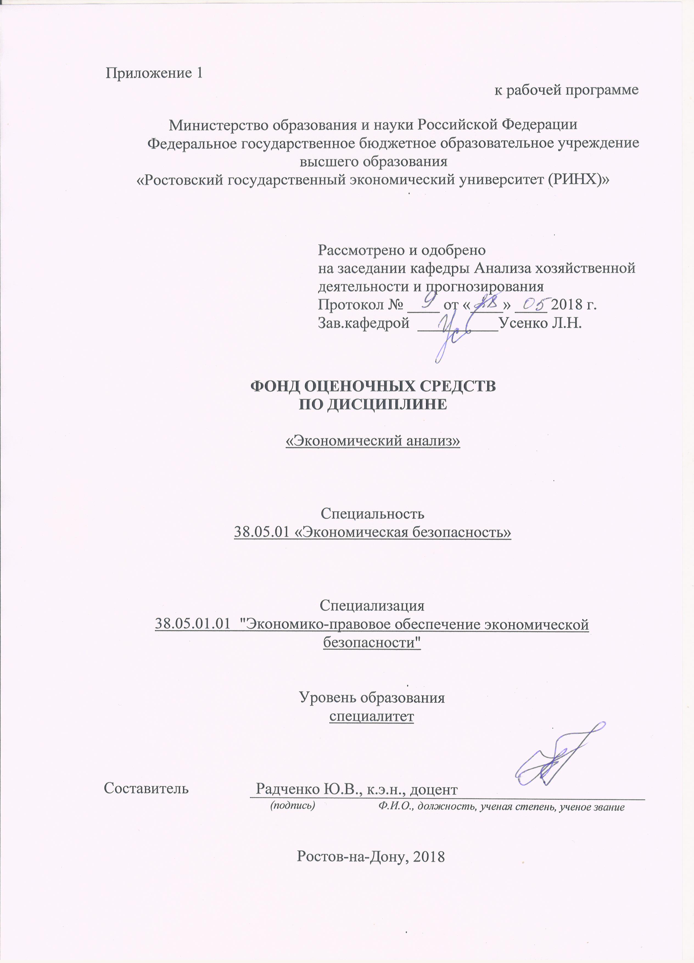

Оглавление

1 Перечень компетенций с указанием этапов их формирования в процессе освоения образовательной программы 3

2 Описание показателей и критериев оценивания компетенций на различных этапах их формирования, описание шкал оценивания 3

3 Типовые контрольные задания или иные материалы, необходимые для оценки знаний, умений, навыков и (или) опыта деятельности, характеризующих этапы формирования компетенций в процессе освоения образовательной программы 6

4 Методические материалы, определяющие процедуры оценивания знаний, умений, навыков и (или) опыта деятельности, характеризующих этапы формирования компетенций 21

1 Перечень компетенций с указанием этапов их формирования в процессе освоения образовательной программы

1.1 Перечень компетенций с указанием этапов их формирования представлен в п. 3. «Требования к результатам освоения дисциплины» рабочей программы дисциплины.

# 2 Описание показателей и критериев оценивания компетенций на различных этапах их формирования, описание шкал оценивания

2.1 Показатели и критерии оценивания компетенций:

|  |  |  |  |
| --- | --- | --- | --- |
| ЗУН, составляющие компетенцию | Показатели оценивания | Критерии оценивания | Средства оценивания |
| способностью применять основные закономерности создания и принципы функционирования систем экономической безопасности хозяйствующих субъектов (ОПК-3) | | | |
| З-закономерности создания и принципы функционирования экономической безопасности хозяйствующих субъектов  У - применять на практике закономерности создания и функционирования систем экономической безопасности  В - методикой создания и поддержания функционирования систем экономической безопасности хозяйствующих субъектов | Владение методикой подготовки исходных данных для анализа основных экономических показателей, создания и поддержания систем экономической безопасности | Адекватность информационной базы потребностям анализа, навыки расчета и оценивания, объем выполненных работ | СЗ – кейсы, ситуационные задания (задание 1), С – собеседование (темы 1-7 к модулю 1), Т – тест (тесты 1-7 к модулю 2), Р – реферат (темы 11, 12) |
| способностью подготавливать исходные данные, необходимые для расчета экономических показателей, характеризующих деятельность хозяйствующих субъектов (ПК-1) | | | |
| *З-*Способы подготовки исходных данных, необходимых для расчета экономических показателей, характеризующих деятельность хозяйствующих субъектов  У - Подготовить массив исходной информации для расчета экономических показателей в целях оценки деятельности экономического субъекта  В - Методикой подготовки исходных данных, необходимых для расчета экономических показателей, характеризующих деятельность хозяйствующих субъектов | Владение методикой подготовки исходных данных для анализа основных экономических показателей деятельности различных хозяйствующих субъектов | Адекватность информационной базы потребностям анализа, навыки расчета и оценивания, объем выполненных работ | СЗ – кейсы, ситуационные задания (задание 1), С – собеседование (темы 1-7 к модулю 1), Т – тест (тесты 1-7 к модулю 2), Р – реферат (темы 11, 12) |
| способностью обосновывать выбор методик расчета экономических показателей (ПК-2); | | | |
| З - Критерии выбора методик расчета экономических показателей  У - Обосновать выбор экономических показателей  В - Навыками обоснования выбора методик расчета экономических показателей | Владение методикой обоснования методик расчета и интерпретации экономических данных | Грамотность и уместность экономических показателей, навыки расчета и оценивания, обоснованность и адекватность аналитических выводов; объем выполненных работ | СЗ – кейсы, ситуационные задания (задание 2), С – собеседование (темы 1-5 к модулю 2), Т – тест (тесты 8-12 к модулю 2), Р – реферат (темы 5,6,7) |
| способностью на основе типовых методик и действующей нормативно-правовой базы рассчитывать экономические показатели, характеризующие деятельность хозяйствующих субъектов (ПК-3); | | | |
| З - Методы расчета экономических показателей, характеризующих деятельность хозяйствующих субъектов на основе действующей нормативно-правовой базы  У - Произвести расчет экономических показателей, характеризующих деятельность хозяйствующих субъектов на базе действующей нормативно-правовой базы  В - Методиками расчета экономических показателей, характеризующих деятельность хозяйствующих субъектов на основе действующей нормативно-правовой базы | Владение методикой анализа основных экономических показателей деятельности различных хозяйствующих субъектов | Грамотность и уместность экономических показателей, навыки расчета и оценивания, обоснованность и адекватность аналитических выводов; объем выполненных работ | СЗ – кейсы, ситуационные задания (задание 3), С – собеседование (темы 1-5 к модулю 3), Т – тест (тесты 1-3 к модулю 3), Р – реферат (темы 6, 10) |

2.2 Шкалы оценивания:

Текущий контроль успеваемости и промежуточная аттестация осуществляется в рамках накопительной балльно-рейтинговой системы в 100-балльной шкале.

Основой для определения баллов, набранных при промежуточной аттестации, служит объём и уровень усвоения материала, предусмотренного рабочей программой дисциплины. При этом необходимо руководствоваться следующим:

- 84-100 баллов (оценка «отлично») - изложенный материал фактически верен, наличие глубоких исчерпывающих знаний в объеме пройденной программы дисциплины в соответствии с поставленными программой курса целями и задачами обучения; правильные, уверенные действия по применению полученных знаний на практике, грамотное и логически стройное изложение материала при ответе, усвоение основной и знакомство с дополнительной литературой;

- 67-83 баллов (оценка «хорошо») - наличие твердых и достаточно полных знаний в объеме пройденной программы дисциплины в соответствии с целями обучения, правильные действия по применению знаний на практике, четкое изложение материала, допускаются отдельные логические и стилистические погрешности, обучающийся усвоил основную литературу, рекомендованную в рабочей программе дисциплины;

- 50-66 баллов (оценка удовлетворительно) - наличие твердых знаний в объеме пройденного курса в соответствии с целями обучения, изложение ответов с отдельными ошибками, уверенно исправленными после дополнительных вопросов; правильные в целом действия по применению знаний на практике;

- 0-49 баллов (оценка неудовлетворительно) - ответы не связаны с вопросами, наличие грубых ошибок в ответе, непонимание сущности излагаемого вопроса, неумение применять знания на практике, неуверенность и неточность ответов на дополнительные и наводящие вопросы.

Зачет выставляется обучающемуся, набравшему 50 и более баллов.

# 3 Типовые контрольные задания или иные материалы, необходимые для оценки знаний, умений, навыков и (или) опыта деятельности, характеризующих этапы формирования компетенций в процессе освоения образовательной программы

Министерство образования и науки Российской Федерации

Федеральное государственное бюджетное образовательное учреждение высшего образования

«Ростовский государственный экономический университет (РИНХ)»

Кафедра Анализа хозяйственной деятельности и прогнозирования

(наименование кафедры)

**Вопросы к экзамену**

по дисциплине*__Экономический анализ___________*

*(наименование дисциплины)*

1. Научное понятие и сущность экономического анализа.
2. Предмет и объект экономического анализа.
3. Задачи экономического анализа.
4. Основные принципы экономического анализа.
5. Классификация видов экономического анализа.
6. Роль экономического анализа в разработке и принятии управленческих решений.
7. Метод экономического анализа. Его характерные особенности.
8. Значение и задачи анализа финансовых результатов.
9. Прибыль отчетного периода и ее слагаемые.
10. Показатели прибыли, используемые в анализе.
11. Анализ уровня и динамики показателей прибыли.
12. Факторный анализ прибыли от продажи товаров, продукции, работ, услуг.
13. Система показателей рентабельности.
14. Анализ рентабельности продаж.
15. Анализ рентабельности производственных фондов.
16. Анализ рентабельности собственного капитала. Использование модели Дюпона в финансовом управлении.
17. Анализ рентабельности всех активов.
18. Значение, задачи и информационное обеспечение анализа финансового состояния.
19. Анализ динамики состава и структуры имущества организации.
20. Анализ динамики состава и структуры источников финансовых ресурсов.
21. Анализ абсолютных показателей финансовой устойчивости.
22. Анализ относительных показателей финансовой устойчивости.
23. Понятие чистых активов. Расчет и оценка динамики чистых активов.
24. Анализ ликвидности баланса. Коэффициенты ликвидности.
25. Основные критерии деловой активности.
26. Анализ эффективности использования ресурсов.
27. Анализ оборачиваемости оборотных средств.
28. Анализ устойчивости экономического роста предприятия.
29. Значение, задачи и источники информации анализа производства продукции.
30. Показатели объема продукции (работ, услуг). Общая оценка динамики выпуска продукции.
31. Анализ ассортимента продукции.
32. Анализ качества продукции.
33. Анализ ритмичности производства продукции.
34. Показатели численности и состава работников предприятия и их анализ.
35. Анализ показателей, характеризующих использование трудовых ресурсов, их взаимосвязь.
36. Анализ наличия, состава, структуры и динамики основных средств.
37. Оценка технического состояния основных средств.
38. Анализ эффективности использования основных фондов.
39. Факторный анализ фондоотдачи.
40. Анализ эффективности использования материальных ресурсов.
41. Значение, задачи и источники информации анализа себестоимости.
42. Анализ затрат на 1 рубль объема продукции (работ, услуг).
43. Анализ затрат на производство в разрезе элементов затрат.
44. Анализ себестоимости продукции по статьям затрат.
45. Методика поиска резервов снижения себестоимости продукции.

Министерство образования и науки Российской Федерации

Федеральное государственное бюджетное образовательное учреждение высшего образования

«Ростовский государственный экономический университет (РИНХ)»

Кафедра Анализа хозяйственной деятельности и прогнозирования

**ЭКЗАМЕНАЦИОННЫЙ БИЛЕТ № 1**

по дисциплине**Экономический анализ**

1. Научное понятие и сущность экономического анализа.
2. Значение, задачи и информационное обеспечение анализа финансового состояния.
3. Задача.

Составитель      ______________________________Ю.В.Радченко

Заведующий кафедрой   _____________________Л.Н.Усенко

«____»__________________20     г.

 Министерство образования и науки Российской Федерации

Федеральное государственное бюджетное образовательное учреждение высшего образования

«Ростовский государственный экономический университет (РИНХ)»

Кафедра Анализа хозяйственной деятельности и прогнозирования

**ЭКЗАМЕНАЦИОННЫЙ БИЛЕТ №_2__**

по дисциплине**Экономический анализ**

1. Предмет и объект экономического анализа.
2. Факторный анализ прибыли от продажи товаров, продукции, работ, услуг.
3. Задача.

Составитель      ______________________________Ю.В.Радченко

Заведующий кафедрой   _____________________Л.Н.Усенко

«____»__________________20     г.

Министерство образования и науки Российской Федерации

Федеральное государственное бюджетное образовательное учреждение высшего образования

«Ростовский государственный экономический университет (РИНХ)»

Кафедра Анализа хозяйственной деятельности и прогнозирования

**ЭКЗАМЕНАЦИОННЫЙ БИЛЕТ №_3_**

по дисциплине**Экономический анализ**

1. Задачи экономического анализа.
2. Анализ абсолютных показателей финансовой устойчивости.
3. Задача.

Составитель      ______________________________Ю.В.Радченко

Заведующий кафедрой   _____________________Л.Н.Усенко

«____»__________________20     г.

Критерии оценивания:

84-100 баллов (оценка «отлично») - изложенный материал фактически верен, наличие глубоких исчерпывающих знаний в объеме пройденной программы дисциплины в соответствии с поставленными программой курса целями и задачами обучения; правильные, уверенные действия по применению полученных знаний на практике, грамотное и логически стройное изложение материала при ответе, усвоение основной и знакомство с дополнительной литературой;

- 67-83 баллов (оценка «хорошо») - наличие твердых и достаточно полных знаний в объеме пройденной программы дисциплины в соответствии с целями обучения, правильные действия по применению знаний на практике, четкое изложение материала, допускаются отдельные логические и стилистические погрешности, обучающийся усвоил основную литературу, рекомендованную в рабочей программе дисциплины;

- 50-66 баллов (оценка удовлетворительно) - наличие твердых знаний в объеме пройденного курса в соответствии с целями обучения, изложение ответов с отдельными ошибками, уверенно исправленными после дополнительных вопросов; правильные в целом действия по применению знаний на практике;

- 0-49 баллов (оценка неудовлетворительно) - ответы не связаны с вопросами, наличие грубых ошибок в ответе, непонимание сущности излагаемого вопроса, неумение применять знания на практике, неуверенность и неточность ответов на дополнительные и наводящие вопросы».

Министерство образования и науки Российской Федерации

Федеральное государственное бюджетное образовательное учреждение высшего образования

«Ростовский государственный экономический университет (РИНХ)»

Кафедра Анализа хозяйственной деятельности и прогнозирования

(наименование кафедры)

**Тесты письменные**

по дисциплине_Экономический анализ______

(наименование дисциплины)

**1.Банк тестов по модулям и (или) темам**

Модуль 2

1. Какие статьи баланса характеризуют стоимость имущества организации?

а) внеоборотные активы;

б) основные средства + нематериальные активы;

в) внеоборотные активы + оборотные активы.

2. Определите коэффициент финансовой независимости (автономии), если по данным бухгалтерской отчетности собственный капитал составляет 10800 тыс.руб., совокупные активы – 26000 тыс.руб., долгосрочные обязательства – 1000 тыс.руб.:

а) 0,45;

б) 0,42;

в) 0,04.

3. Из приведенных ниже компонентов оборотных активов выберите наиболее ликвидный:

а) производственные запасы;

б) краткосрочные финансовые вложения;

в) дебиторская задолженность;

г) расходы будущих периодов.

4. Определить период оборота дебиторской задолженности при следующих исходных данных: выручка от продаж – 100 тыс.руб., средняя дебиторская задолженность за год 45 тыс.руб.:

а) 405 дней;

б) 200 дней;

в) 162 дня;

г) 186 дней.

5. Наиболее ликвидными активами предприятия являются:

а) запасы;

б) дебиторская задолженность;

в) денежные средства, краткосрочные финансовые вложения.

6. Мобильными активами предприятия являются:

а) нематериальные активы;

б) запасы товарно-материальных ценностей;

в) основные средства.

7. К иммобилизованным средствам предприятия относятся:

а) запасы товарно-материальных ценностей;

б) долгосрочные финансовые вложения;

в) дебиторская задолженность.

8. Собственный оборотный капитал рассчитывается по балансу:

а) оборотный капитал — собственный капитал;

б) внеоборотные активы — собственный капитал;

в) собственный капитал — внеоборотные активы.

9. Коэффициент оборачиваемости краткосрочной дебиторской задолженности рассчитывается как отношение:

а) валовой прибыли к среднегодовой стоимости краткосрочной дебиторской задолженности;

б) прибыли от продаж к среднегодовой стоимости краткосрочной дебиторской задолженности;

в) выручки от продаж к среднегодовой стоимости краткосрочной дебиторской задолженности.

10. Чистые оборотные активы (собственный оборотный капитал) рассчитываются как ...

а) разность между оборотными активами и краткосрочными обязательствами

б) итог раздела "Оборотные активы" за минусом долгосрочной дебиторской задолженности

в) разность между валютой баланса и внеоборотными активами

11. Средний срок оборачиваемости дебиторской задолженности

определяется как отношение:

а) количества календарных дней в году к коэффициенту оборачиваемости дебиторской задолженности;

б) количества календарных дней в году к средней величине дебиторской задолженности;

в) средней за период дебиторской задолженности к количеству календарных дней в периоде.

12. Какие статьи не относятся к разделу баланса «Капитал и резервы»?

а) уставный капитал;

б) кредиторская задолженность;

в) нераспределенная прибыль;

г) резервный капитал.

13. Иммобилизованные активы находятся в разделе баланса:

а) Оборотные активы;

б) Внеоборотные активы;

в) Капитал и резервы;

г) Краткосрочные обязательства.

14. Значение коэффициента соотношения оборотных и внеоборотных активов в большей степени зависит от:

а) степени использования организацией заемных средств;

б) отраслевой принадлежности предприятия;

в) наличия денежных средств.

Модуль 3

1. Рентабельность продаж характеризуется отношением:

а) чистой прибыли к собственному капиталу;

б) выручки от продаж к собственному капиталу;

в) прибыли к выручке от продаж.

**2. Влияние заемных источников финансирования на эффектив­ность хозяйственной деятельности предприятия можно выя­вить сопоставлением показателей:**

а) рентабельности активов по чистой прибыли и рентабельности собственного капитала по чистой прибыли;

б) рентабельности активов по чистой прибыли и рентабельнос­ти собственного капитала по прибыли до налогообложения;

в) рентабельности активов по прибыли до налогообложения и рентабельности собственного капитала по чистой прибыли.

3. Рентабельность продаж рассчитывается как:

а) отношение прибыли от продаж к выручке от продаж това­ров, продукции, работ, услуг;

б) отношение прибыли от продаж к полной себестоимости проданных товаров, продукции, работ, услуг;

в) отношение полной себестоимости проданных товаров, продукции, работ, услуг к выручке от продаж.

**4. Выручка организации от продажи продукции составила 55 тыс. руб.; себестоимость проданной продукции – 30 тыс. руб.; коммерческие расходы – 5 тыс. руб.; управленческие расходы – 6 тыс. руб.; уплаченные проценты за кредит – 2 тыс. руб. Рассчитать валовую прибыль и прибыль от продаж:**

а) 25 тыс. руб. и 14 тыс. руб. соответственно;

б) 23 тыс. руб. и 12 тыс. руб. соответственно;

в) 25 тыс. руб. и 12 тыс. руб. соответственно.

5. Выручка от продажи продукции – 40 тыс. руб.; полная себе­стоимость продукции – 35 тыс. руб. Рентабельность продаж составляет:

а) 10%;

б) 12,5%;

в) 14,3%.

6. Выручка от продажи товаров, продукции, работ, услуг в отчет­ном году составила 150 тыс. руб., в предыдущем – 110 тыс. руб.; прибыль от продаж в отчетном году – 30 тыс. руб., в пре­дыдущем – 20 тыс. руб. Это означает, что эффективность обычных видов деятельности организации в отчетном году по сравнению с предыдущим:

а) не изменилась;

б) возросла;

в) снизилась.

**7. Влияние на эффективность деятельности компании налого­вых платежей из прибыли можно выявить сопоставлением показателей:**

а) рентабельности собственного капитала по прибыли до налогообложения и рентабельности активов по прибыли до налогообложения;

б) рентабельности собственного капитала по прибыли до налогообложения и рентабельности активов по чистой прибыли;

в) рентабельности активов по прибыли до налогообложения и рентабельности активов по чистой прибыли.

Результаты тестирования оцениваются исходя из количества баллов в 100-балльной и 5-балльной системах оценивания:

|  |  |
| --- | --- |
| Оценка в 100-балльной шкале | Оценка в 5-балльной шкале |
| 84-100 | 5 (отлично) |
| 67-83 | 4 (хорошо) |
| 50-66 | 3 (удовлетворительно) |
| 0-49 | 2(неудовлетворительно) |

Таким образом, оценка «отлично» выставляется при условии правильного ответа студента не менее чем на 84% тестовых заданий; оценка «хорошо» выставляется при условии правильного ответа студента не менее чем на 67% тестовых заданий; оценка «удовлетворительно» - не менее чем на 50% тестовых заданий; оценка «неудовлетворительно» - если студент правильно ответил менее чем на 50% тестовых заданий.

Министерство образования и науки Российской Федерации

Федеральное государственное бюджетное образовательное учреждение высшего образования

«Ростовский государственный экономический университет (РИНХ)»

Кафедра Анализа хозяйственной деятельности и прогнозирования

(наименование кафедры)

**Кейсы, ситуационные задания**

по дисциплине Экономический анализ

(наименование дисциплины)

**Задания:**

***1. Дать оценку динамики наличия, состава и структуры имущества предприятия и ее влияния на финансовое состояние.***

|  |  |  |  |  |  |  |  |
| --- | --- | --- | --- | --- | --- | --- | --- |
| Статьи актива | На 31.12.2012 | | на 31.12.2013 | | Изменение за год | | Темп  динамики, % |
| тыс.руб. | % к итогу | тыс.руб. | % к итогу | тыс.руб. | по стр-ре |
| А | 1 | 2 | 3 | 4 | 5 | 6 | 7 |
| 1. Внеоборотные активы – всего |  |  |  |  |  |  |  |
| Нематериальные активы |  |  |  |  |  |  |  |
| Основные средства |  |  |  |  |  |  |  |
| Поисковые активы |  |  |  |  |  |  |  |
| Фин. вложения |  |  |  |  |  |  |  |
| Отложенные налоговые активы |  |  |  |  |  |  |  |
| Прочие внеоборотные активы |  |  |  |  |  |  |  |
| 2. Оборотные активы - всего |  |  |  |  |  |  |  |
| Запасы |  |  |  |  |  |  |  |
| НДС |  |  |  |  |  |  |  |
| Дебиторская задолженность |  |  |  |  |  |  |  |
| Фин. вложения |  |  |  |  |  |  |  |
| Денежные средства и денежные эквиваленты |  |  |  |  |  |  |  |
| Итого |  |  |  |  |  |  |  |

***2. Дать оценку динамики наличия, состава, структуры источников средств и ее влияния на финансовое состояние предприятия.***

|  |  |  |  |  |  |  |  |
| --- | --- | --- | --- | --- | --- | --- | --- |
| Источники средств | На начало года | | На конец года | | Изменение за год | | Темп  динамики, % |
| тыс. руб. | % к итогу | тыс. руб. | % к итогу | тыс. руб. | по стр-ре |
| А | 1 | 2 | 3 | 4 | 5 | 6 | 7 |
| **Собственный капитал** | | | | | | | |
| Уставный капитал |  |  |  |  |  |  |  |
| Добавочный капитал |  |  |  |  |  |  |  |
| Резервный капитал |  |  |  |  |  |  |  |
| Нераспределенная прибыль (непокрытый убыток) |  |  |  |  |  |  |  |
| **Заемный капитал** | | | | | | | |
| Долгосрочные кредиты и займы |  |  |  |  |  |  |  |
| Отложенные налоговые обязательства |  |  |  |  |  |  |  |
| Краткосрочные кредиты и займы |  |  |  |  |  |  |  |
| Оценочные обязательства |  |  |  |  |  |  |  |
| Кредиторская задолженность |  |  |  |  |  |  |  |
| Итого заемный капитал |  |  |  |  |  |  |  |
| **Баланс** |  |  |  |  |  |  |  |

***3. Проанализировать обеспеченность запасов и затрат источниками средств для их формирования. Определить тип финансовой ситуации.***

|  |  |  |  |
| --- | --- | --- | --- |
| Наименование показателя | На начало года | На конец года | Изменение за год (+,-) |
| А | 1 | 2 | 3 |
| 1.Собственный капитал |  |  |  |
| 2.Внеоборотные активы |  |  |  |
| 3.Собственный оборотный капитал |  |  |  |
| 4.Долгосрочные кредиты и заемные средства |  |  |  |
| 5.Собственный оборотный и долгосрочный заемный капитал |  |  |  |
| 6.Краткосрочные кредиты и займы |  |  |  |
| 7.Задолженность поставщикам |  |  |  |
| 8.Общая величина источников средств для формирования запасов |  |  |  |
| 9.Общая величина запасов (с НДС) |  |  |  |
| 10.Излишек (+), недостаток (-) собственного оборотного капитала для формирования запасов |  |  |  |
| 11.Излишек (+), недостаток (-) собственного оборотного и долгосрочного заемного капитала для формирования запасов |  |  |  |
| 12.Излишек (+), недостаток (-) общей величины источников средств для формирования запасов |  |  |  |
|
| 13.Тип финансовой устойчивости |  |  |  |

***4. Охарактеризовать финансовую устойчивость предприятия с помощью относительных показателей (финансовых коэффициентов). Дать оценку их динамики и в сопоставлении с нормативными значениями.***

|  |  |  |  |  |
| --- | --- | --- | --- | --- |
| Наименование показателя | Норм. огранич. | На 31.12.2012 | На 31.12.2013 | Изменение |
| 1. Имущество, тыс.руб. |  |  |  |  |
| 2. Собственный капитал, тыс.руб. |  |  |  |  |
| 3. Заемный капитал - всего, тыс. руб. |  |  |  |  |
| 3.1. Долгосрочные обязательства |  |  |  |  |
| 3.2. Краткосрочные обязательства |  |  |  |  |
| 4. Внеоборотные активы, тыс.руб. |  |  |  |  |
| 5. Собственный оборотный капитал |  |  |  |  |
| 6.Чистые оборотные активы |  |  |  |  |
| 7. Оборотные активы - всего, тыс.руб. |  |  |  |  |
| 7.1. Запасы |  |  |  |  |
| 8. Коэффициент автономии | 0,5 |  |  |  |
| 9. Коэффициент соотношения заемных и собственных средств | 1 |  |  |  |
| 10. Коэффициент соотношения мобильных и иммобилизованных средств |  |  |  |  |
| 11. Коэффициент маневренности собственного капитала | 0,5 |  |  |  |
| 12. Коэффициент обеспеченности оборотных активов собственным оборотным капиталом | 0,1 |  |  |  |
| 13. Коэффициент обеспеченности запасов и затрат собственным оборотным капиталом | 0,6 |  |  |  |
| 14. Коэффициент имущества производственного назначения | 0,5 |  |  |  |
| 15. Коэффициент прогноза банкротства |  |  |  |  |

|  |  |
| --- | --- |
| Критерии оценивания: | |
| Оценка «зачтено» выставляется, если | Задача решена в полном объеме |
| Оценка «не зачтено» выставляется, если | Задача не решена |

Министерство образования и науки Российской Федерации

Федеральное государственное бюджетное образовательное учреждение высшего образования

«Ростовский государственный экономический университет (РИНХ)»

Кафедра Анализа хозяйственной деятельности и прогнозирования

(наименование кафедры)

**Вопросы для собеседования**

по дисциплине Экономический анализ

(наименование дисциплины)

**Модуль 1**

1. Определите понятие и содержание экономического анализа.
2. Охарактеризуйте методический инструментарий и информационное обеспечение экономического анализа.
3. Оцените роль и задачи экономического анализа в управлении организацией.
4. Дайте характеристику системе показателей, характеризующих деятельность хозяйствующих субъектов.
5. Определите методические приемы экономического анализа.
6. Охарактеризуйте информационное обеспечение и организацию экономического анализа на предприятии.
7. Раскройте содержание и методику проведения комплексного экономического анализа.

**Модуль 2**

1. Дайте определение финансового состояния коммерческой организации.
2. Определите методы анализа финансового состояния.
3. Сформулируйте задачи анализа финансового состояния и источники информации.
4. Дайте характеристику бухгалтерского баланса.
5. Оцените содержание, значение и аналитическую группировку статей баланса.

**Модуль 3**

1. Охарактеризовать финансовые результаты коммерческой организации и методы их анализа.
2. Дать понятие финансового результата.
3. Охарактеризуйте значение и задачи анализа финансовых результатов.
4. Раскройте источники информации; систему показателей финансовых результатов.
5. Изложите методику формирования и расчета показателей прибыли, их отражение в учете и отчетности.
6. Раскройте методику анализа динамики, состава и структуры прибыли предприятия: горизонтальный и вертикальный анализ отчета о финансовых результатах; влияние отдельных групп финансовых результатов на размер прибыли.

**Модуль 4**

1. Осветить имеющиеся научные и методические разработки по проблемам анализа производства и продажи продукции.
2. Аргументировать результаты проведения анализа производства и продажи продукции.
3. Поставить цели и сформулировать задачи анализа производства и продажи продукции.
4. Раскрыть методику анализа выполнения плана по ассортименту выпускаемой продукции.
5. Раскрыть методику анализа сдвигов в структуре выпускаемой продукции по трудоемкости.
6. Раскрыть методику анализа качества продукции.
7. Раскрыть методику анализа ритмичности производства.
8. Дать общую оценку результатов анализа производства и продажи продукции.

|  |  |
| --- | --- |
| Критерии оценивания: | |
| Оценка «зачтено» выставляется, если  1. ответ представлен в объеме  2. ссылка на нормативные документы представлена  3. дополнительные источники при ответе | > 70%  в полном объеме или частично> 50%  использованы |
| Оценка «не зачтено» выставляется, если  1. ответ представлен в объеме  2. ссылка на нормативные документы представлена  3. дополнительные источники при ответе | < 30%  частично < 50%  не использованы |

Министерство образования и науки Российской Федерации

Федеральное государственное бюджетное образовательное учреждение высшего образования

«Ростовский государственный экономический университет (РИНХ)»

Кафедра Анализа хозяйственной деятельности и прогнозирования*_*

(наименование кафедры)

**Темы рефератов**

по дисциплине***Экономический анализ***

(наименование дисциплины)

1. История развития экономического анализа как науки в России
2. История развития экономического анализа в зарубежных странах.
3. Место экономического анализа в системе экономических наук.
4. Основные положения теории функционально-стоимостного анализа.
5. Теория анализа и ее применение в экономике
6. Анализ предпринимательского риска
7. Концепция сохранения и наращения капитала
8. Роль анализа в стимулировании экономического роста
9. Взаимосвязь экономического анализа и бухгалтерского учета
10. Анализ денежных потоков на микроуровне.
11. Информационная база экономического анализа
12. Бухгалтерский учет и финансовая отчетность как информационная база экономического анализа
13. Организация экономического анализа на предприятии и основные этапы аналитического исследования.

Максимальное время выступления: до 10 мин.

|  |  |
| --- | --- |
| Критерии оценивания: | |
| Оценка «зачтено» выставляется, если  1. материал представлен в объеме  2. ссылка на нормативные документы представлена  3. дополнительные источники литературы  4. презентация | > 80%  в полном объеме или частично> 70%  использованы  представлена |
| Оценка «не зачтено» выставляется, если  1. материал представлен в объеме  2. ссылка на нормативные документы представлена  3. дополнительные источники литературы  4. презентация | < 20%  частично < 30%  не использованы  не представлена |

# 4 Методические материалы, определяющие процедуры оценивания знаний, умений, навыков и (или) опыта деятельности, характеризующих этапы формирования компетенций

Процедуры оценивания включают в себя текущий контроль и промежуточную аттестацию.

Текущий контроль успеваемости проводится с использованием оценочных средств, представленных в п. 3 данного приложения. Результаты текущего контроля доводятся до сведения студентов до промежуточной аттестации.

Текущий и промежуточный контроль освоения обучающимся каждой дисциплины осуществляется в рамках накопительной балльно-рейтинговой системы.

Оценки проставляются в ходе текущего контроля знаний в течение семестра, а также при промежуточном контроле.

Итоговый рейтинг по дисциплине, являющийся основой для определения оценок при промежуточной аттестации, может быть выставлен обучающемуся при условии аттестации по всем контрольным точкам по дисциплине.

Промежуточная аттестация проводится в форме зачета (7 семестр) и экзамена (8 семестр). Зачет проводится в письменном виде. Количество вопросов в зачетном задании – 2. Проверка ответов и объявление результатов производится в день зачета. Результаты аттестации заносятся в ведомость и зачетную книжку студента. Студенты, не прошедшие промежуточную аттестацию по графику, должны ликвидировать задолженность в установленном порядке.

Экзамен проводится по расписанию экзаменационной сессии. Проводится в письменном виде. Количество вопросов в экзаменационном задании – 3. Проверка ответов и объявление результатов производится в день экзамена. Результаты аттестации заносятся в экзаменационную ведомость и зачетную книжку студента. Студенты, не прошедшие промежуточную аттестацию по графику сессии, должны ликвидировать задолженность в установленном порядке.

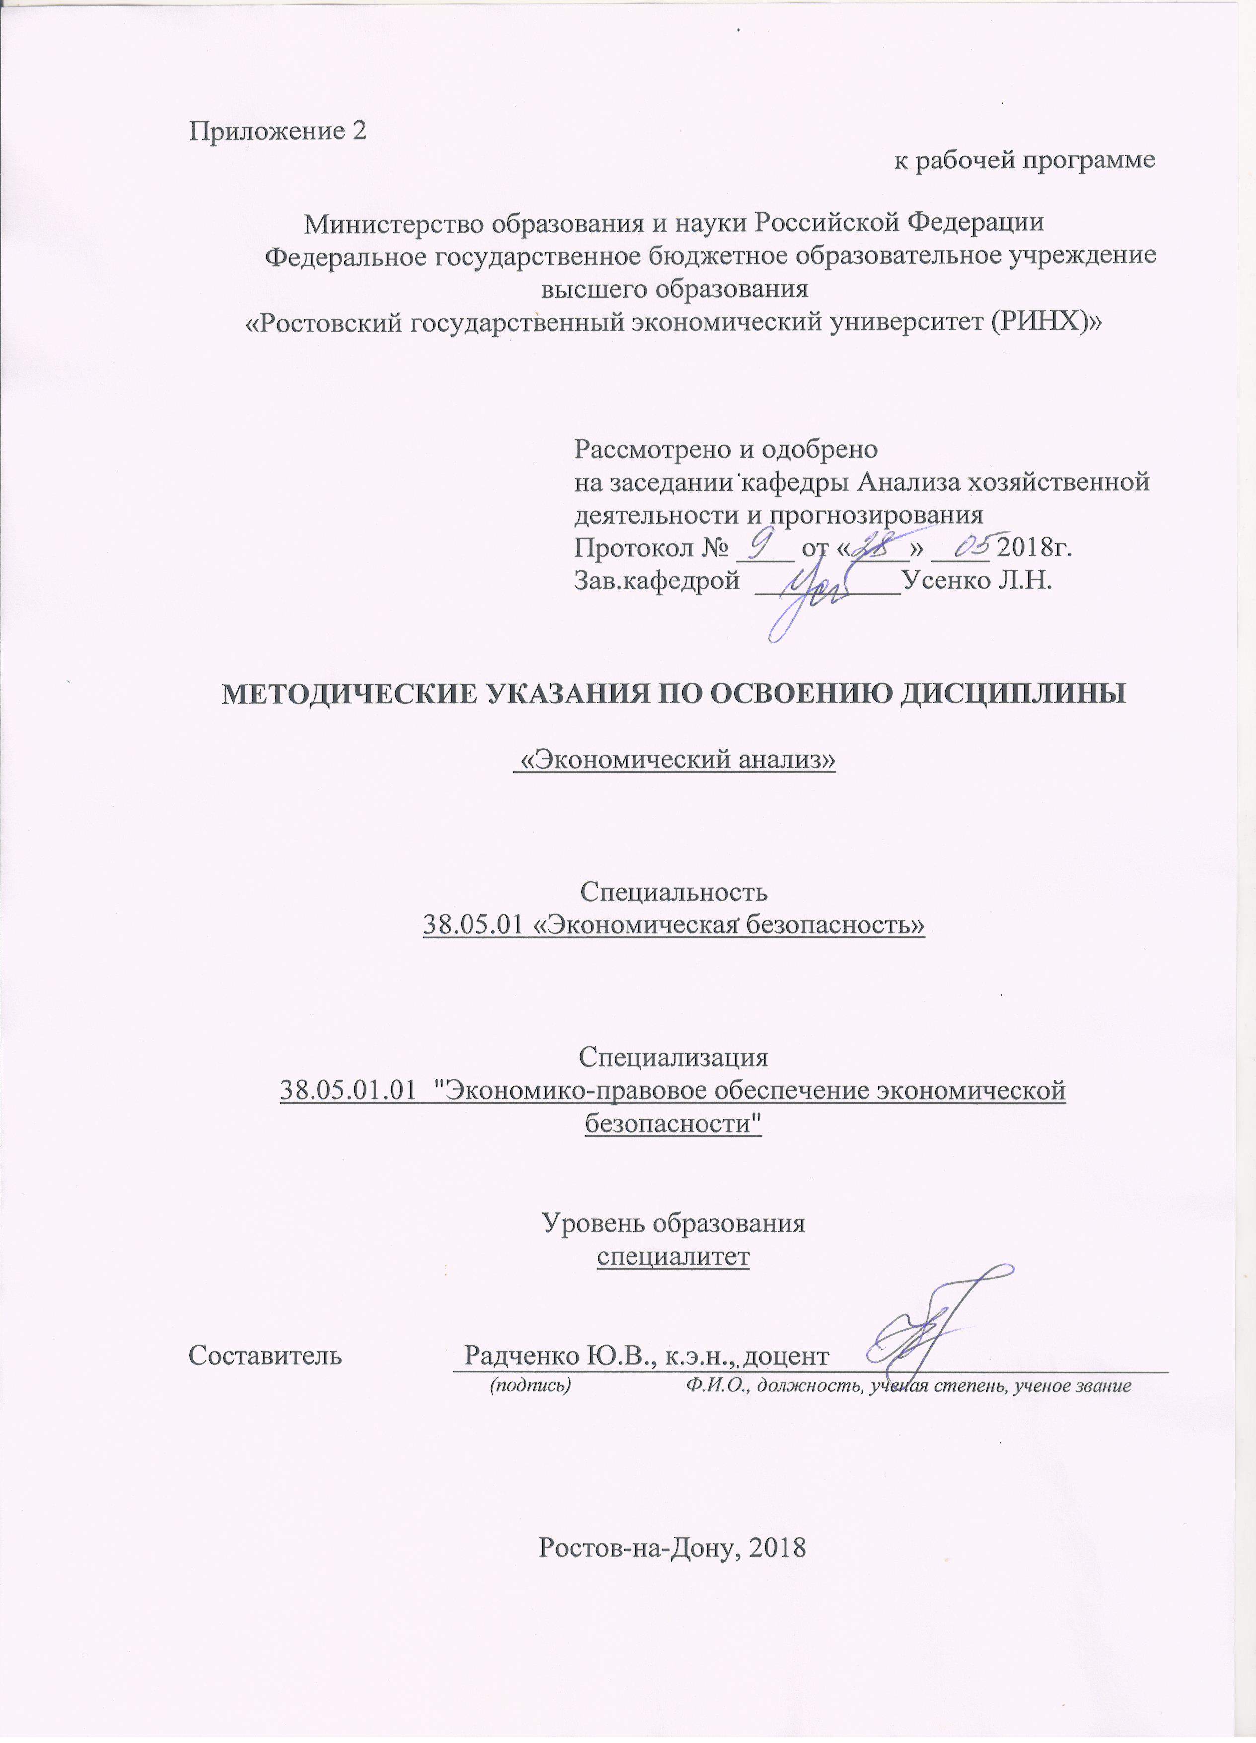

Методические указания по освоению дисциплины *«Экономический анализ»* адресованы студентам *всех* форм обучения.

Учебным планом по специальности *38.05.01 "Экономическая безопасность"*  предусмотрены следующие виды занятий:

- лекции;

- практические занятия.

В ходе лекционных занятий рассматриваются основные теоретические понятия о научных основах и принципах экономического анализа, исторических этапах его развития; о методах, специальных приемах и методике его проведения; об организации и информационной базе анализа, порядке формирования специальной аналитической информации и интерпретации данных аналитических расчетов; о направлениях и сферах применения результатов экономического анализа,даются рекомендации для самостоятельной работы и подготовке к практическим занятиям.

В ходе практических занятий углубляются и закрепляются знания студентов по ряду рассмотренных на лекциях вопросов, развиваются навыки организации экономического анализа на предприятии, анализа результатов деятельности и оценки финансового состояния организации.

При подготовке к практическим занятиям каждый студент должен:

– изучить рекомендованную учебную литературу;

– изучить конспекты лекций;

– подготовить ответы на все вопросы по изучаемой теме;

–письменно решить домашнее задание, рекомендованные преподавателем при изучении каждой темы.

По согласованию с преподавателем студент может подготовить реферат, доклад или сообщение по теме занятия. В процессе подготовки к практическим занятиям студенты могут воспользоваться консультациями преподавателя.

Вопросы, не рассмотренные на лекциях и практических занятиях, должны быть изучены студентами в ходе самостоятельной работы. Контроль самостоятельной работы студентов над учебной программой курса осуществляется в ходе занятий методом устного опроса или посредством тестирования. В ходе самостоятельной работы каждый студент обязан прочитать основную и по возможности дополнительную литературу по изучаемой теме, дополнить конспекты лекций недостающим материалом, выписками из рекомендованных первоисточников. Выделить непонятные термины, найти их значение в энциклопедических словарях.

При реализации различных видов учебной работы используются разнообразные (в т.ч. интерактивные) методы обучения, в частности:

- интерактивная доска для подготовки и проведения лекционных и семинарских занятий.

Для подготовки к занятиям, текущему контролю и промежуточной аттестации студенты могут воспользоваться электронной библиотекой ВУЗа<http://library.rsue.ru/> . Также обучающиеся могут взять на дом необходимую литературу на абонементе вузовской библиотеки или воспользоваться читальными залами вуза.